**Tugas Jobsheet 2  
System Version Control and Kanban Board  
  
Nama : Fikar Bahrul Santoso  
Jurusan : Teknologi Informasi  
Prodi : D-IV Teknik Informatika  
Kelas : 1A  
NIM : 244107020160**

GitHub dan Repository  
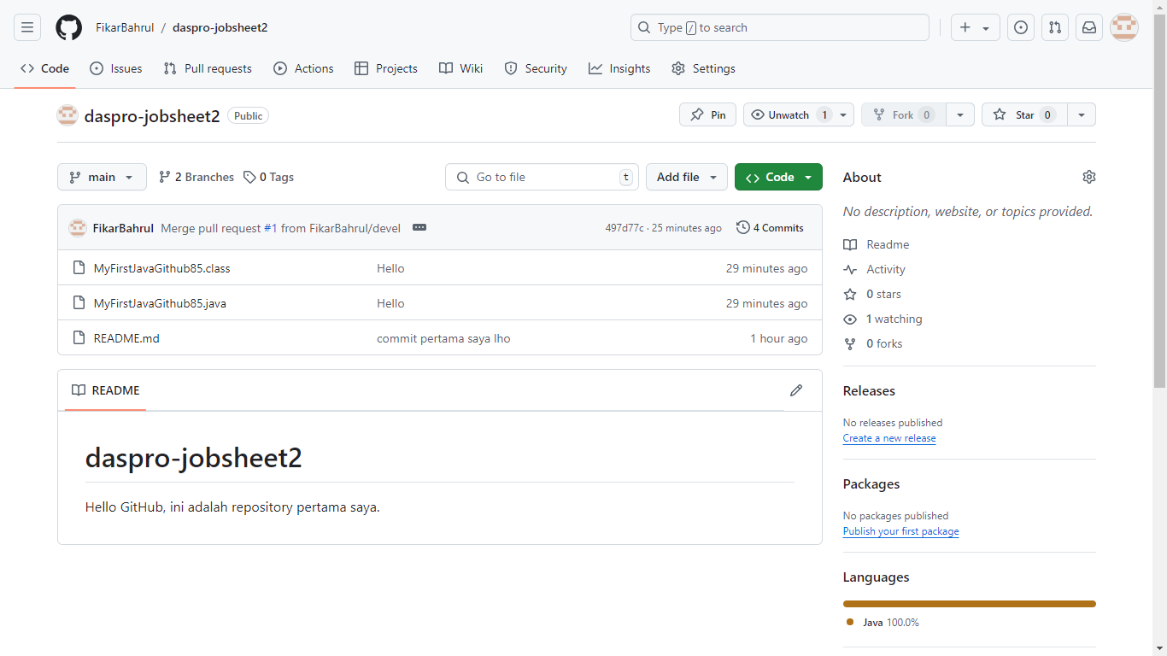  
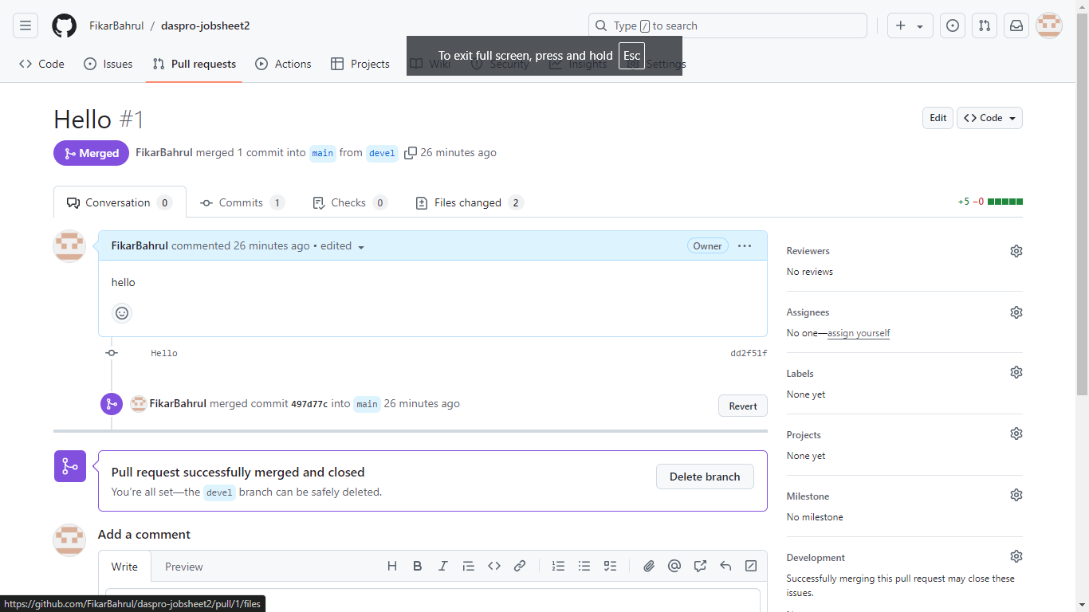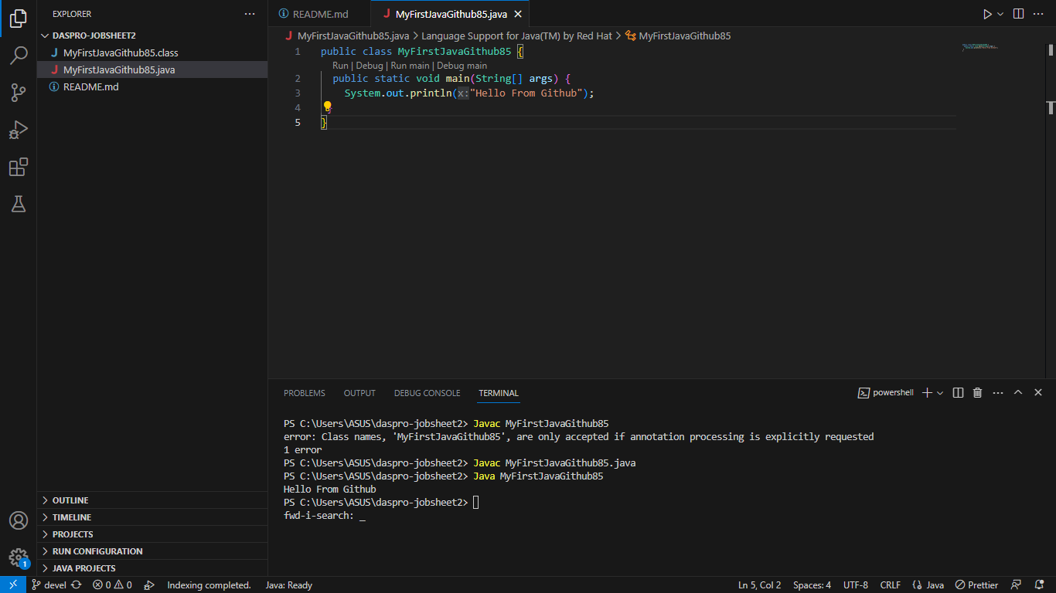  
  
Kanban Board  
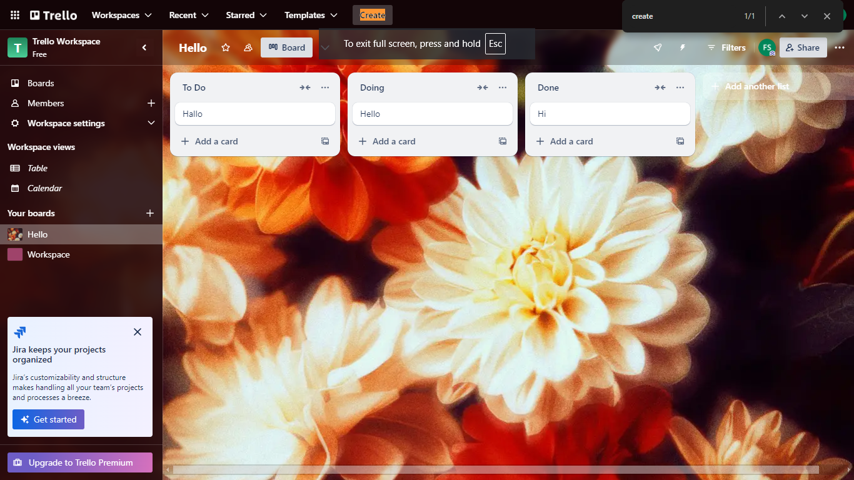  
  
  
  
  
Pertanyaan 2.1 :   
1. Jelaskan perbedaan perintah git commit dan git push?   
2. Apakah bisa alurnya dibalik, membuat folder atau projek terlebih dahulu kemudian upload (push) ke Github? Jika bisa, buktikan!  
Pertanyaan 2.2 :  
1. Jelaskan fungsi dari Pull requests!   
2. Mengapa kita perlu membuat sebuah branch, manfaatnya apa?  
Pertanyaan 2.3 :  
1. Bagaimana langkah yang dilakukan untuk mengundang anggota tim untuk bergabung ke dalam board Anda?  
2. Apakah memungkinkan untuk membuat Board tidak dari awal (menambahkan list satu per satu), jika mungkin bagaimana caranya?  
  
Jawaban :  
2.1

1. Perbedaan git commit dan git push adalah git commit melakukan operasi kepada repository lokal dan tidak berpengaruh kepada repository jarak jauh sedangkan git push sendiri adalah operasi yang dilakukan untuk mengirimkan repository lokal kepada repository jarak jauh.
2. Bisa, menggunakan perintah command prompt 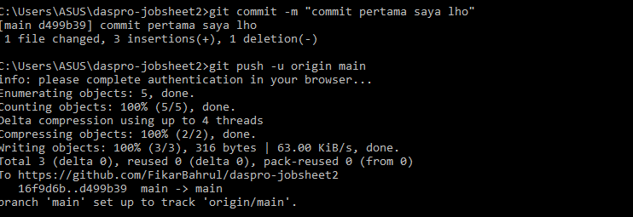

2.2  
   
1. Fungsi dari Pull request adalah untuk membantu menggabungkan branch dengan main sesuai diskusi yang disepakati oleh tim.  
2. Fungsi dari Branch adalah untuk melakukan suatu perubahan tanpa mengganggu repository milik Main sehingga jika terjadi suatu kesalahan maka tidak berpengaruh kepada Main  
  
  
  
2.3

1. Masuk ke Web Trello kemudian Klik “Member” pada kiri atas, lalu Cari “Invite member to you” salin link tersebut kemudian bagikan kepada teman anda.  
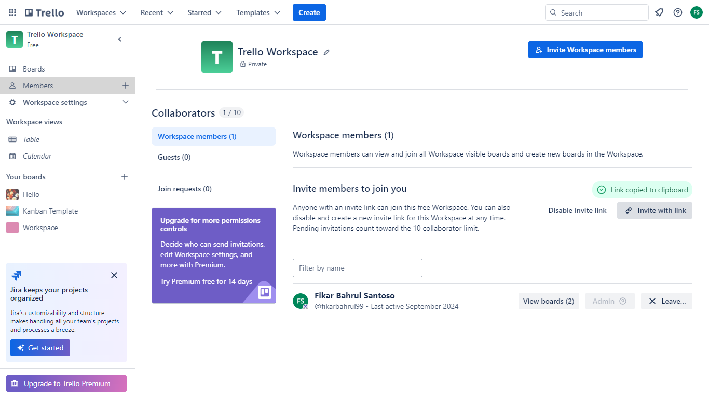  
  
2. Dengan menekan tombol “Create” kemudian “Start with Template” 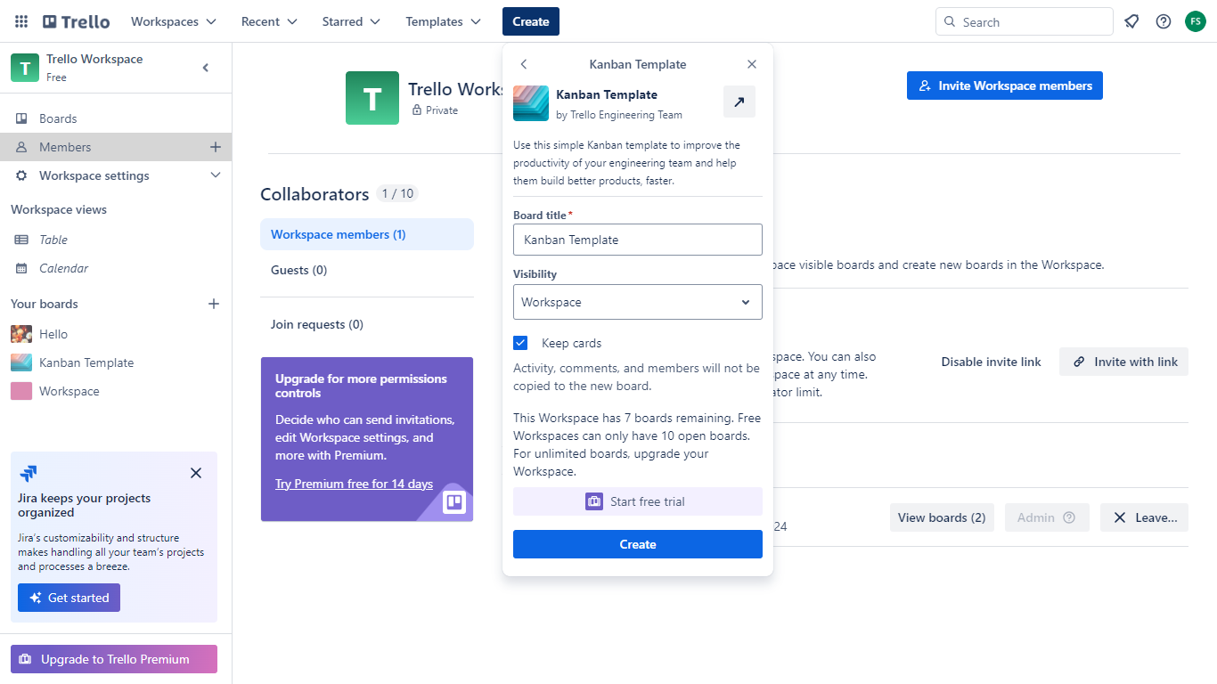  
dan akan muncul board sesuai template yang anda pilih.